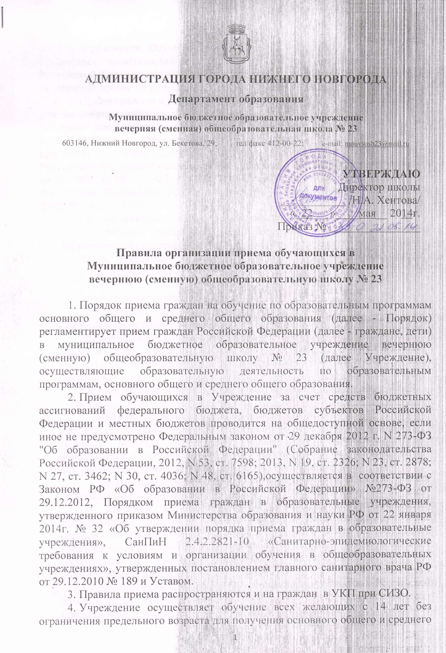

4. общего образования. Обучение бесплатное и осуществляется за счет средств бюджетных ассигнований федерального бюджета, бюджетов субъектов Российской Федерации и местных бюджетов. В Учреждении прием граждан на конкурсной основе не допускается.

1. Прием граждан в учреждение осуществляется по личному заявлению, а для несовершеннолетних обучающихся, по личному заявлению родителей (законных представителей) ребенка, при предъявлении оригинала документа, удостоверяющего личность родителя (законного представителя), либо оригинала документа, удостоверяющего личность иностранного гражданина в Российской Федерации в соответствии со статьей 10 Федерального закона от 25 июля 2002 г. № 115-ФЗ «О правовом положении иностранных граждан в Российской Федерации» (Собрание законодательства Российской Федерации, 2002, № 30, ст. 3032).
2. Для зачисления в Учреждение представляются:

- личное заявление или заявление родителей (законных представителей) несовершеннолетнего в соответствующий класс;

- в заявлении родителей (законных представителей) ребенка указываются следующие сведения:

а) фамилия, имя, отчество (последнее – при наличии) ребенка;

б) дата и место рождения ребенка;

в) фамилия, имя, отчество (последнее – при наличии) родителей (законных представителей) ребенка.

г) фамилия, имя, отчество (последнее - при наличии) родителей (законных представителей) ребенка;

д) адрес места жительства ребенка, его родителей (законных представителей);

ж) контактные телефоны родителей (законных представителей) ребенка.

- оригинал и ксерокопия свидетельства о рождении ребенка (паспорта ребенка) (ксерокопия заверяется подписью директора Учреждения и гербовой печатью Учреждения, после чего оригинал документа возвращается поступающему на обучение совершеннолетнему гражданину или родителям (законным представителям) несовершеннолетнего);

- личное дело, выданное образовательным учреждением, в котором гражданин обучался ранее;

- сведения о промежуточной аттестации обучающегося из Учреждения, в котором он обучался ранее, аттестат об основном общем образовании (свидетельство о неполном среднем образовании); справка из образовательного учреждения начального или среднего профессионального образования с указанием количества часов, прослушанных по общеобразовательным предметам;

- решение комиссии по делам несовершеннолетних и защите их прав администрации соответствующего района города Нижнего Новгорода о продолжении освоения обучающимся образовательной программы основного общего образования в вечернем (сменном) Учреждении (при приеме в вечернее (сменное) Учреждение детей в возрасте от 15 до 18 лет);

- граждане, перешедшие из других образовательных учреждений, могут приниматься в соответствующий класс в течение учебного года с учетом пройденного ими программного материала с предоставлением ведомости текущих оценок.

1. Документы, представленные родителями (законными представителями) детей, регистрируются в журнале приема заявлений. После регистрации заявления родителям (законным представителям) детей выдается расписка в получении документов, содержащая информацию о регистрационном номере заявления о приеме ребенка в Учреждение, о перечне представленных документов. Расписка заверяется подписью должностного лица Учреждение, ответственного за прием документов, и печатью Учреждение.
2. Форма заявления размещается в Учреждении на информационном стенде и (или) на официальном сайте Учреждения в сети "Интернет".
3. При приеме в школу родители (законные представители) ребенка представляют необходимые документы, предусмотренные настоящими Правилами.
4. Требования предоставления других документов в качестве основании для приема детей школу не допускается.
5. Родители (законные представители) детей имеют право по своему усмотрению представлять другие документы, в том числе медицинское заключение о состоянии здоровья ребенка.
6. Копии предъявляемых документов хранятся в школе на время обучения ребенка.
7. В случае отсутствия документов, подтверждающих уровень освоения обучающимся соответствующей общеобразовательной программы, школа создает комиссию для проведения его аттестации.
8. При приеме в школу обучающегося, не изучавшего ранее отдельные предметы учебного плана школы, по заявлению родителей (законных представителей) он может освоить в форме семейного и самообразования соответствующей программы и пройти аттестацию по данным предметам.
9. С целью ознакомления родителей (законных представителей) обучающихся с уставом учреждения, лицензией на осуществление образовательной деятельности, со свидетельством о государственной аккредитации учреждения, распорядительным актом о закрепленной территории, другими документами, регламентирующими организацию образовательного процесса, учреждение размещает копии указанных документов на информационном стенде и на официальном сайте учреждения.

Лицо, признанное беженцем (вынужденным переселенцем), и прибывшее с ним члены его семьи имеют право на устройство детей в Учреждение наравне с гражданами Российской Федерации.

Прием обучающихся из семей беженцев и вынужденных переселенцев может осуществляться на основании записи граждан в паспорте родителей (законных представителей) и их письменного заявления с указанием адреса фактического проживания без учета наличия или отсутствия регистрационных документов.

1. Регистрация граждан Российской Федерации по места пребывания и по месту жительства в пределах Российской Федерации или отсутствие таковой не могут служить основанием для отказа в приеме на обучение в Учреждение.
2. Прием иностранных граждан и лиц без гражданства, в том числе соотечественников за рубежом, в Учреждение для обучения по общеобразовательным программам за счет бюджетных ассигнований федерального бюджета, бюджетов субъектов Российской Федерации и местных бюджетов осуществляется в соответствии с международными договорами Российской Федерации, Федеральным законом от 29 декабря 2012 г. N 273-ФЗ "Об образовании в Российской Федерации" (Собрание законодательства Российской Федерации, 2012, N 53, ст. 7598; 2013, N 19, ст. 2326; N 23, ст. 2878; N 27, ст. 3462; N 30, ст. 4036; N 48, ст. 6165) и настоящим Порядком.
3. Родители (законные представители) ребенка, являющегося иностранным гражданином или лицом без гражданства, дополнительно предъявляют заверенные в установленном порядке копии документа, подтверждающего родство заявителя (или законность представления прав обучающегося) и документа, подтверждающего право заявителя на пребывание в Российской Федерации.
4. Иностранные граждане и лица без гражданства, в том числе соотечественники за рубежом все документы представляют на русском языке или вместе с заверенным в установленном порядке переводом на русский язык.
5. При приеме в учреждение на ступень среднего (полного) общего образования родители (законные представители) обучающегося дополнительно представляют выданный ему документ государственного образца об основном общем образовании.
6. Факт ознакомления родителей (законных представителей) ребенка с лицензией на осуществление образовательной деятельности, свидетельством о государственной аккредитации Учреждения, уставом Учреждения фиксируется в заявлении о приеме и заверяется личной подписью родителей (законных представителей) ребенка. Подписью родителей (законных представителей) ребенка фиксируется также согласие на обработку их персональных данных и персональных данных ребенка в порядке, установленном законодательством Российской Федерации.
7. Документы, представленные родителями (законными представителями) детей, регистрируются в журнале приема заявлений. После регистрации заявления родителям (законным представителям) детей выдается расписка в получении документов, содержащая информацию о регистрационном номере заявления о приеме ребенка в учреждение, о перечне представленных документов. Расписка заверяется подписью должностного лица учреждения, ответственного за прием документов, и печатью учреждения.
8. На каждого ребенка, зачисленного в учреждение, заводится личное дело, в котором хранятся все сданные при приеме и иные документы.
9. Гражданам может быть отказано в приеме в учреждение только по причине отсутствия в нем свободных мест. В случае отказа в предоставлении места в учреждении родители (законные представители) для решения вопроса об устройстве ребенка в другое учреждение обращаются в органы местного самоуправления в сфере образования соответствующего муниципального района, городского округа.
10. Прием граждан в учреждение осуществляется без вступительных испытаний (процедур отбора).
11. Зачисление граждан в учреждение оформляется приказом директора
12. На каждого гражданина, зачисленного в Учреждение, заводится личное дело

Принят

на заседании Педагогического совета

Учреждения

протокол №7 от 22 мая 2014г.